MODELO DE INFORME DE AUDITORÍA SPI5
10-2024 version
Consideraciones generales y recomendaciones para redactar el informe de síntesis.
Idioma Este informe va dirigido ante todo a la gerencia de la IF. Por lo tanto, debe redactarse inicialmente en la lengua materna del personal de la IF. Una vez revisado internamente, el informe se puede traducir al español o al inglés, lo que permitirá compartir los resultados más fácilmente entre otras partes interesadas, las redes, los inversionistas y otros agentes externos. Cerise+SPTF recomienda a los auditores que envíen una copia en ambos idiomas.

Organización El resumen debe estar bien estructurado, para que sea fácil y rápido de leer.

Imágenes Los párrafos grandes son impersonales y su lectura es pesada. Las fotos de clientes y del personal de la IF permiten ver algo de la realidad.

Longitud Se trata de un resumen, no un informe detallado. Enfóquese en lo más importante. El lector quiere un resumen rápido de los resultados de la IF.

Público Recuerde las diferentes personas que leerán el resumen (inversionistas, expertos en microfinanzas, profesionales, redes, proveedores de AT, público en general) y adapte su texto a lo que necesitan saber.

Estrategia de comunicación de resultados SPI y resumen
- Solicite a la gerencia de la IF que valide el resumen.
- Exhorte a la IF a difundir el resumen a:
- Actores internos: junta directiva, personal, clientes
- Actores externos: donantes, inversionistas, proveedores de asistencia técnica, organizaciones aliadas, entidad matriz.
- Redes locales y regionales
- Etc.

Desempeño Social y Ambiental de [Nombre de la IF]
[País, mes, año]

Introducción
Resuma en pocas frases el enfoque y las razones por las que la organización aplica SPI5.

La auditoría social de la institución financiera se llevó a cabo utilizando SPI5, una herramienta integral de auditoría social que permite a las IF evaluar su nivel de implementación de los Estándares Universales para la Gestión del Desempeño Social y Ambiental (Estándares Universales). SPI5 evalúa los puntos fuertes y débiles de una IF tanto en Gestión del Desempeño Social y Ambiental (GDSA) como en Protección al Cliente (PC), con el objetivo de utilizar esta información para ayudar a la institución financiera a mejorar sus sistemas y prácticas de gerencia a lo largo del tiempo. La herramienta SPI5 incluye un módulo "núcleo" que consta de:
- Los Estándares Universales para la Gestión del Desempeño Social y Ambiental (GDSA) - un manual completo de buenas prácticas creado por y para la gente de las microfinanzas como recurso para ayudar a las instituciones financieras a alcanzar sus objetivos sociales.
- Los estándares de Certificación en Protección al Cliente - los estándares mínimos que los clientes deben esperar recibir cuando interactúan con una institución financiera.

Este informe resume los resultados de la auditoría SPI5, realizada por nombre desde FECHA hasta FECHA.

[no deje de agregar imágenes de la IF, ode clientes].

Descripción de la IF
Describa brevemente la institución financiera brindando detalles que no estén en la presentación anterior, incluyendo objetivos sociales, zonas donde opera, metodología y servicios que presta (financieros y no financieros). Describa el entorno, la historia y las particularidades de la IF. No deje de mencionar socios clave, afiliaciones u organización a la que pertenece.

Principales datos sociales y ambientales <Mes Año

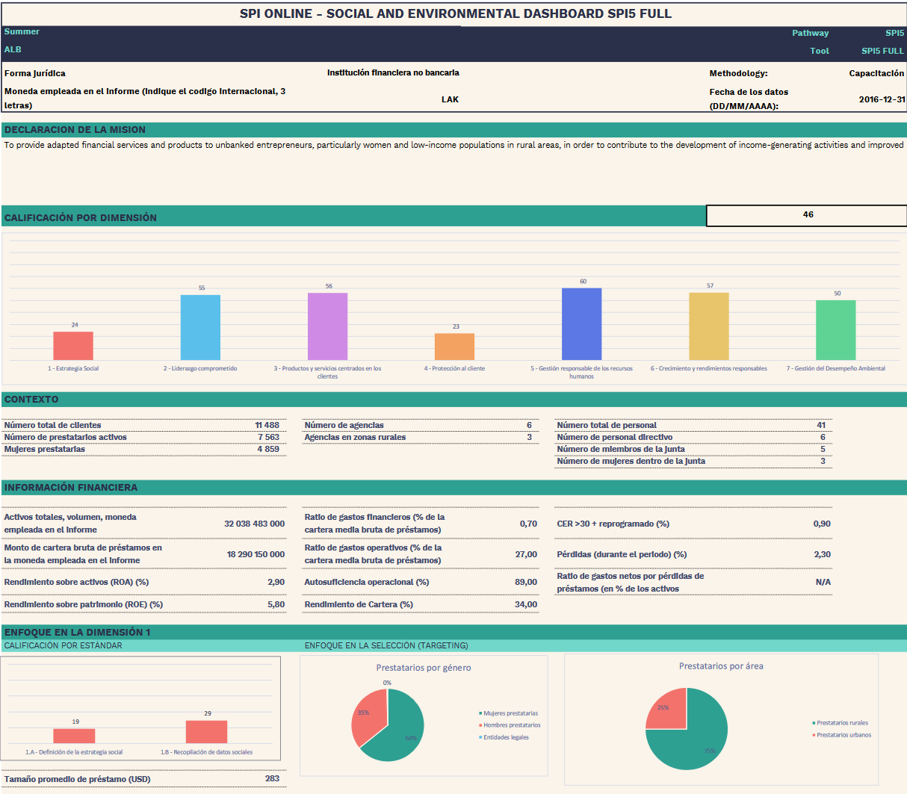
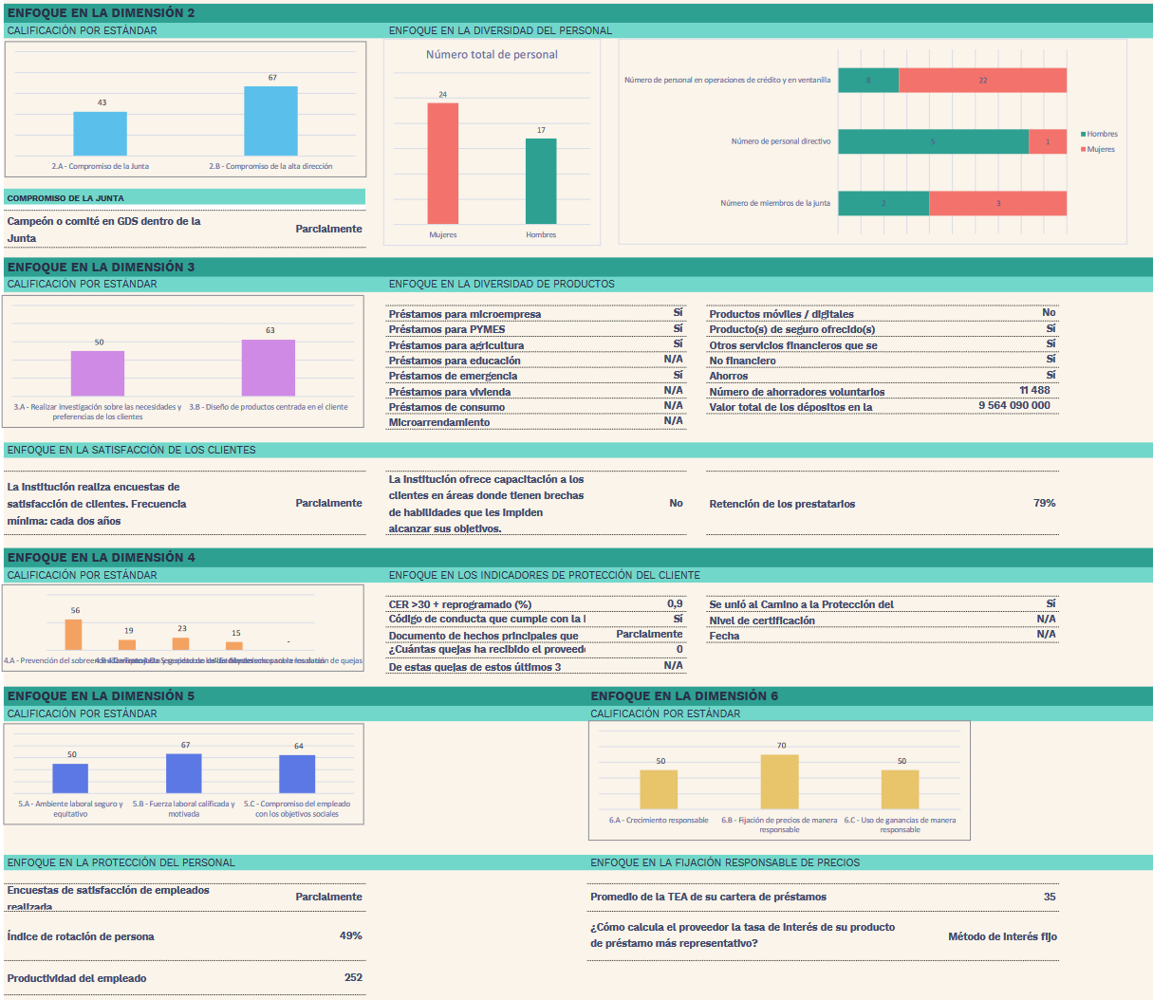
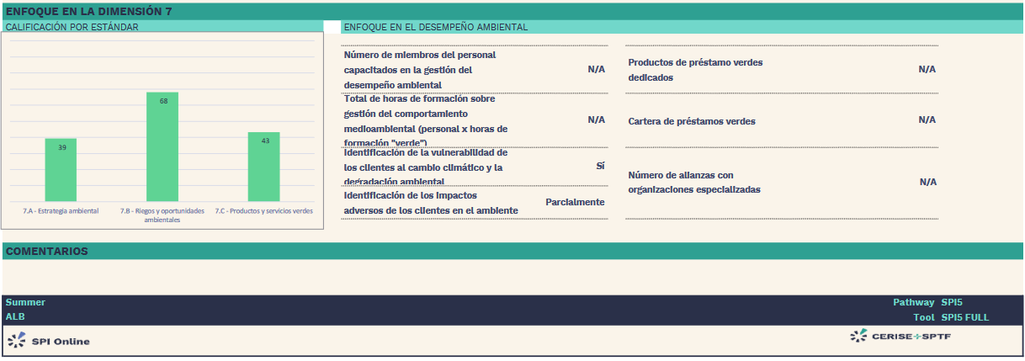

Resultados de Estándares Universales por Dimensión

Estrategia Social (XX%)

La Dimensión 1 trata de la importancia de que una institución financiera desarrolle su estrategia social. El primer paso consiste en definir objetivos sociales, es decir, los beneficios específicos que sus productos y servicios generarán para los clientes. Luego, la institución debe recopilar datos sobre su avance hacia esos objetivos y usar esos datos para orientar sus decisiones.

Resuma las actividades y los esfuerzos realizados hasta la fecha por la IF para cumplir los 2 Estándares de la Dimensión 1.

Comience por los resultados positivos, es decir, aquellos estándares en los que la IF obtuvo una (muy) buena calificación. Mencione los esfuerzos especiales o las circunstancias particulares que expliquen por qué la IF obtuvo estos resultados y si hay alguna iniciativa pendiente cuya implementación influirá en esta calificación en un futuro próximo. Concluya con recomendaciones y áreas de mejora, es decir, aquellos estándares para los que la IF no haya obtenido una buena calificación. Aborde cada uno de los estándares en párrafos separados o resuma toda la dimensión en un solo párrafo.

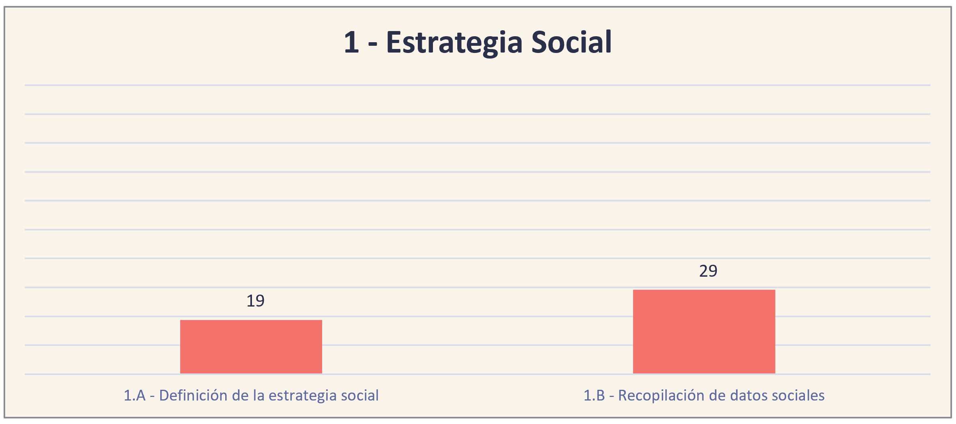
[inserte los resultados del gráfico de la IF]

Liderazgo comprometido (XX%)

El compromiso con el desempeño social empieza desde arriba. Una estrategia social solo es sólida si la Junta y la alta gerencia la entienden y defienden. Para que el desempeño social esté completamente integrado en la organización, los órganos rectores y la alta dirección deben integrarlo a los planes y estructuras de rendición de cuentas de la organización. La gobernanza y la gerencia deben ser claras, estar comprometidas e incentivadas para alcanzar los objetivos sociales del proveedor.

Resuma las actividades y esfuerzos realizados hasta la fecha por la IF para cumplir los estándares de la Dimensión 2
Empiece por los resultados positivos, es decir, aquellos estándares en los que la IF obtuvo una (muy) buena calificación. Mencione esfuerzos especiales o circunstancias particulares que expliquen por qué la IF obtuvo estos resultados, y si hay alguna iniciativa pendiente cuya implementación pueda influir en esta calificación en el futuro cercano. Concluya con recomendaciones y áreas de mejora, por ejemplo, aquellos estándares en los que la IF no logró una buena calificación. Aborde cada uno de los estándares en párrafos separados o resuma toda la dimensión en un solo párrafo.

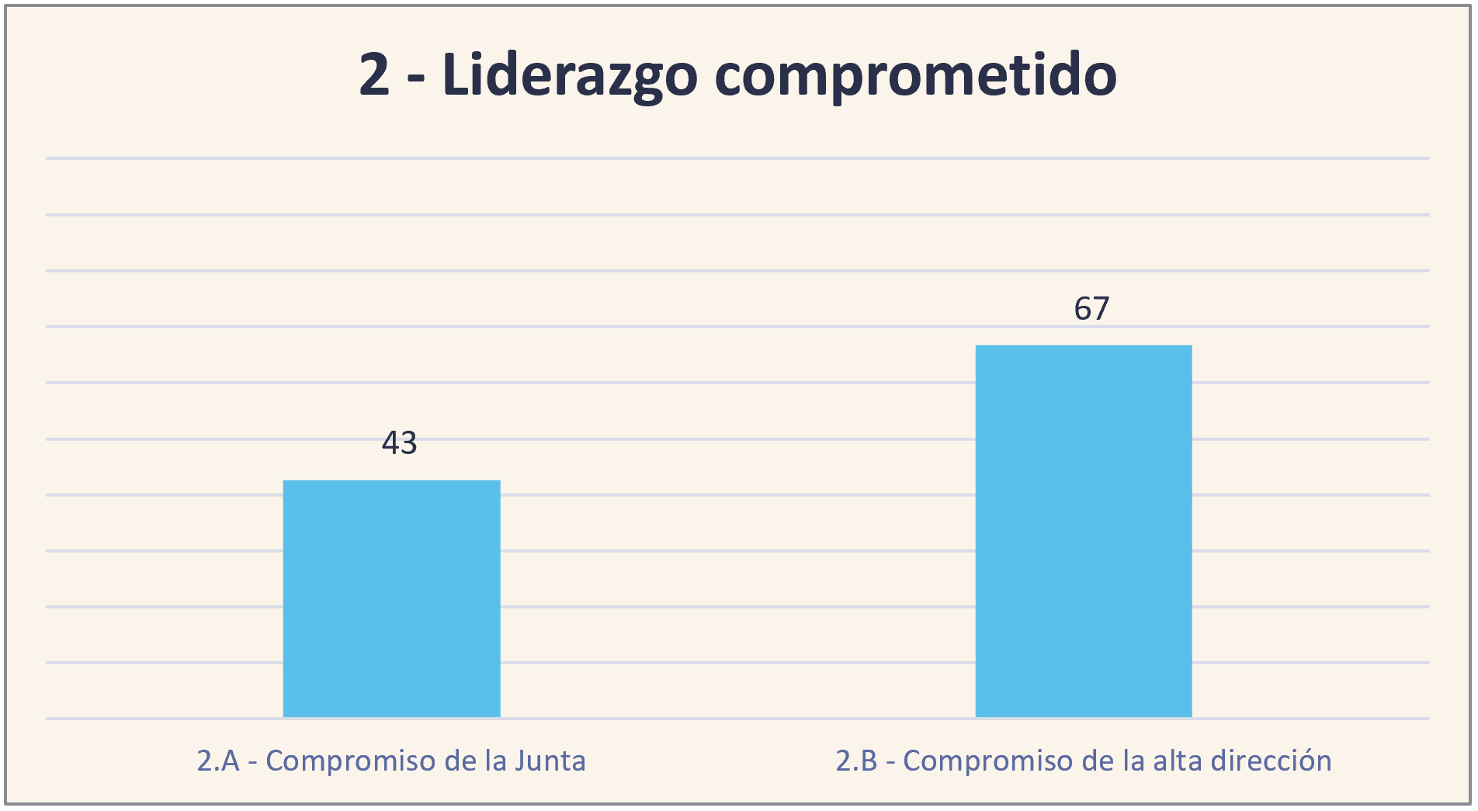
<Imagen>
Puede que desee incluir una cita de uno de los clientes o de otros actores de la IF (gerentes, miembros de la junta directiva, agentes de crédito, etc.) u ofrecer detalles sobre un ejemplo de buenas prácticas.

Productos y servicios centrados en los clientes (XX%)

El diseño centrado en el cliente significa pensar en cómo los servicios financieros y no financieros se adaptan a la vida de los clientes objetivo y los ayudan a alcanzar sus objetivos financieros, y luego diseñar en función de esto. Para lograrlo, debe escuchar a sus clientes para entender cómo cambian las necesidades y el uso de productos según los distintos grupos de clientes, cómo varía la satisfacción y la deserción de los clientes en función del grupo de clientes, y las razones que las motivan. Los productos y servicios se deben diseñar para reducir los obstáculos al acceso financiero, así como para ayudar a los clientes a alcanzar objetivos financieros como afrontar riesgos y emergencias, invertir en oportunidades, estabilizar el flujo de ingresos o crear una red de seguridad.

Resuma las actividades y esfuerzos de la IF según los 2 Estándares.

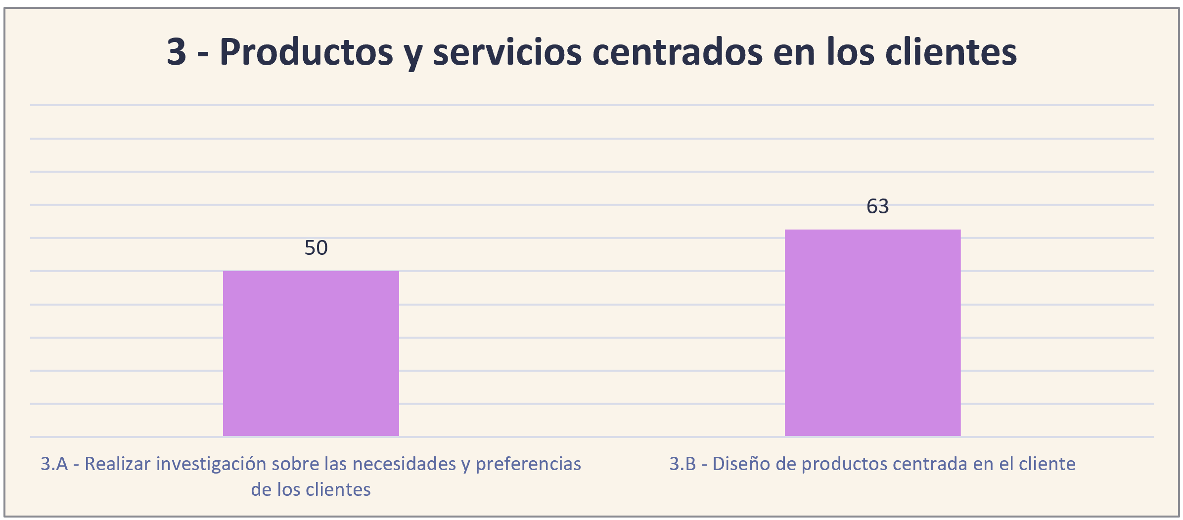

Protección al Cliente (XX%)

La Protección al Cliente es el estándar mínimo para cualquier institución financiera responsable. Los estándares de esta Dimensión garantizan que la institución financiera cuenta con las prácticas y los sistemas necesarios para evitar perjudicar a sus clientes, cuando éstos acceden y utilizan sus servicios financieros y no financieros. Las instituciones que pretenden crear beneficios en la vida de sus clientes deben asegurarse primero de no perjudicar, y es su responsabilidad evitarlo.

Resuma las actividades y esfuerzos de la IF según los 5 Estándares.

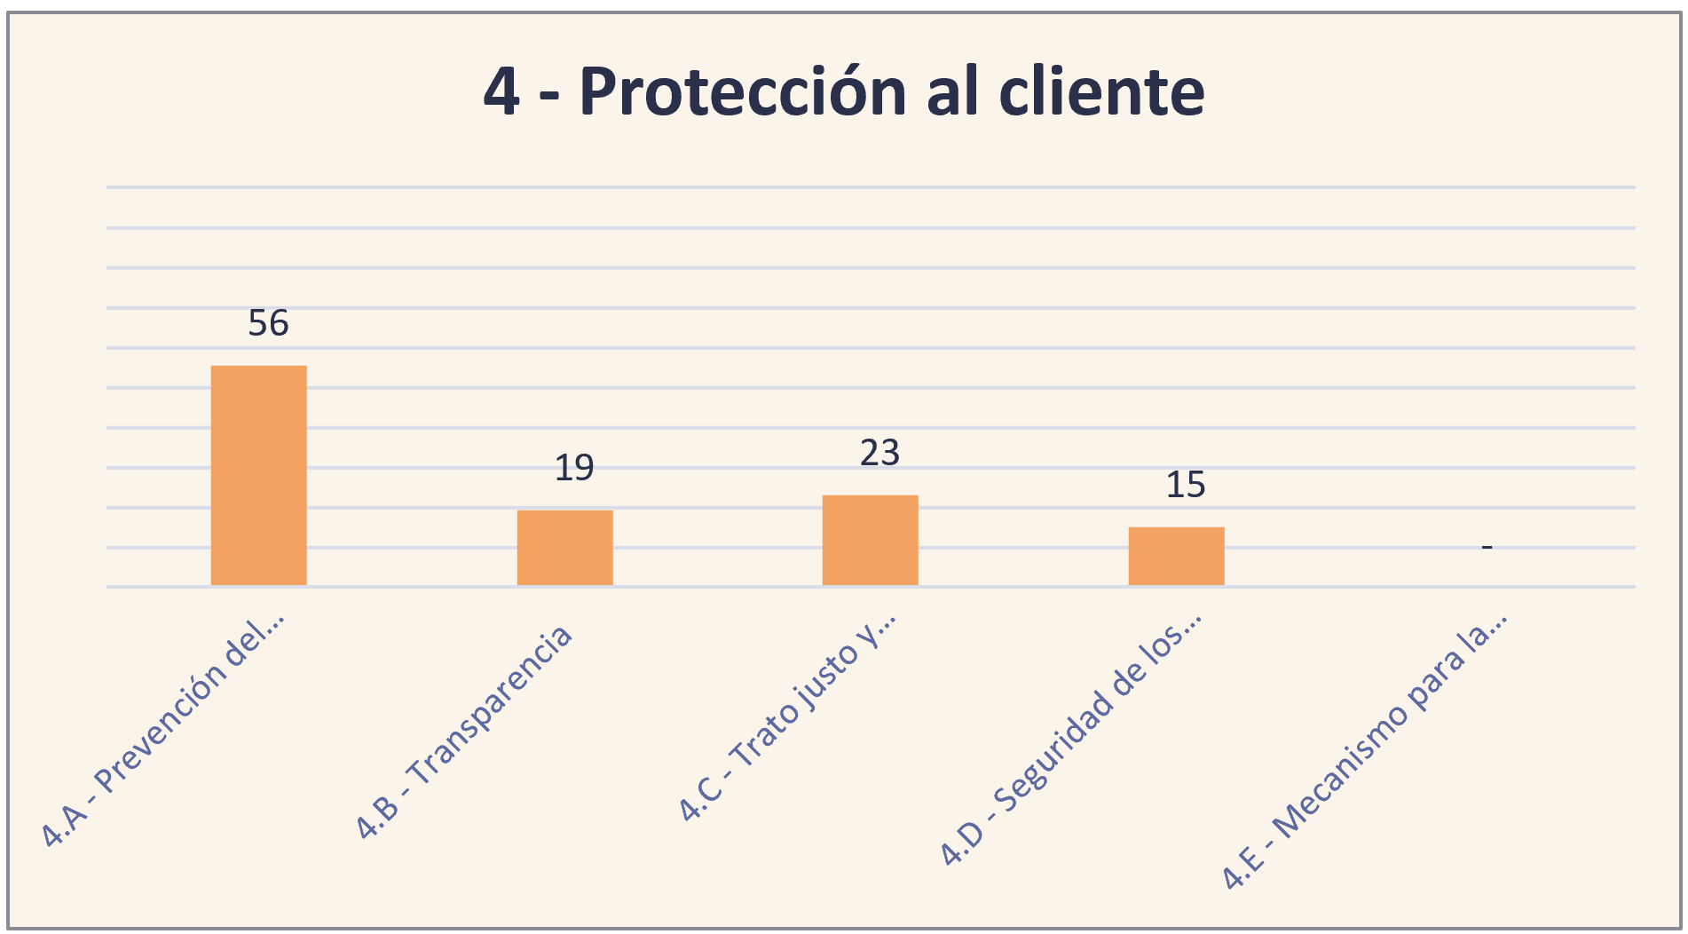

Gestión responsable de los recursos humanos (XX%)

El personal es su mayor activo para lograr sus objetivos sociales. Valore activamente a su personal, asegúrese de que tienen claras sus funciones y responsabilidades y escuche sus ideas sobre cómo mejorar su organización, y realizarán un excelente trabajo. El trato responsable a los empleados es fundamental para el éxito de una institución. Los empleados tienen derechos, y es más probable que los empleados bien tratados atiendan a los clientes de forma responsable.

Resuma las actividades y esfuerzos de la IF según los 3 Estándares.

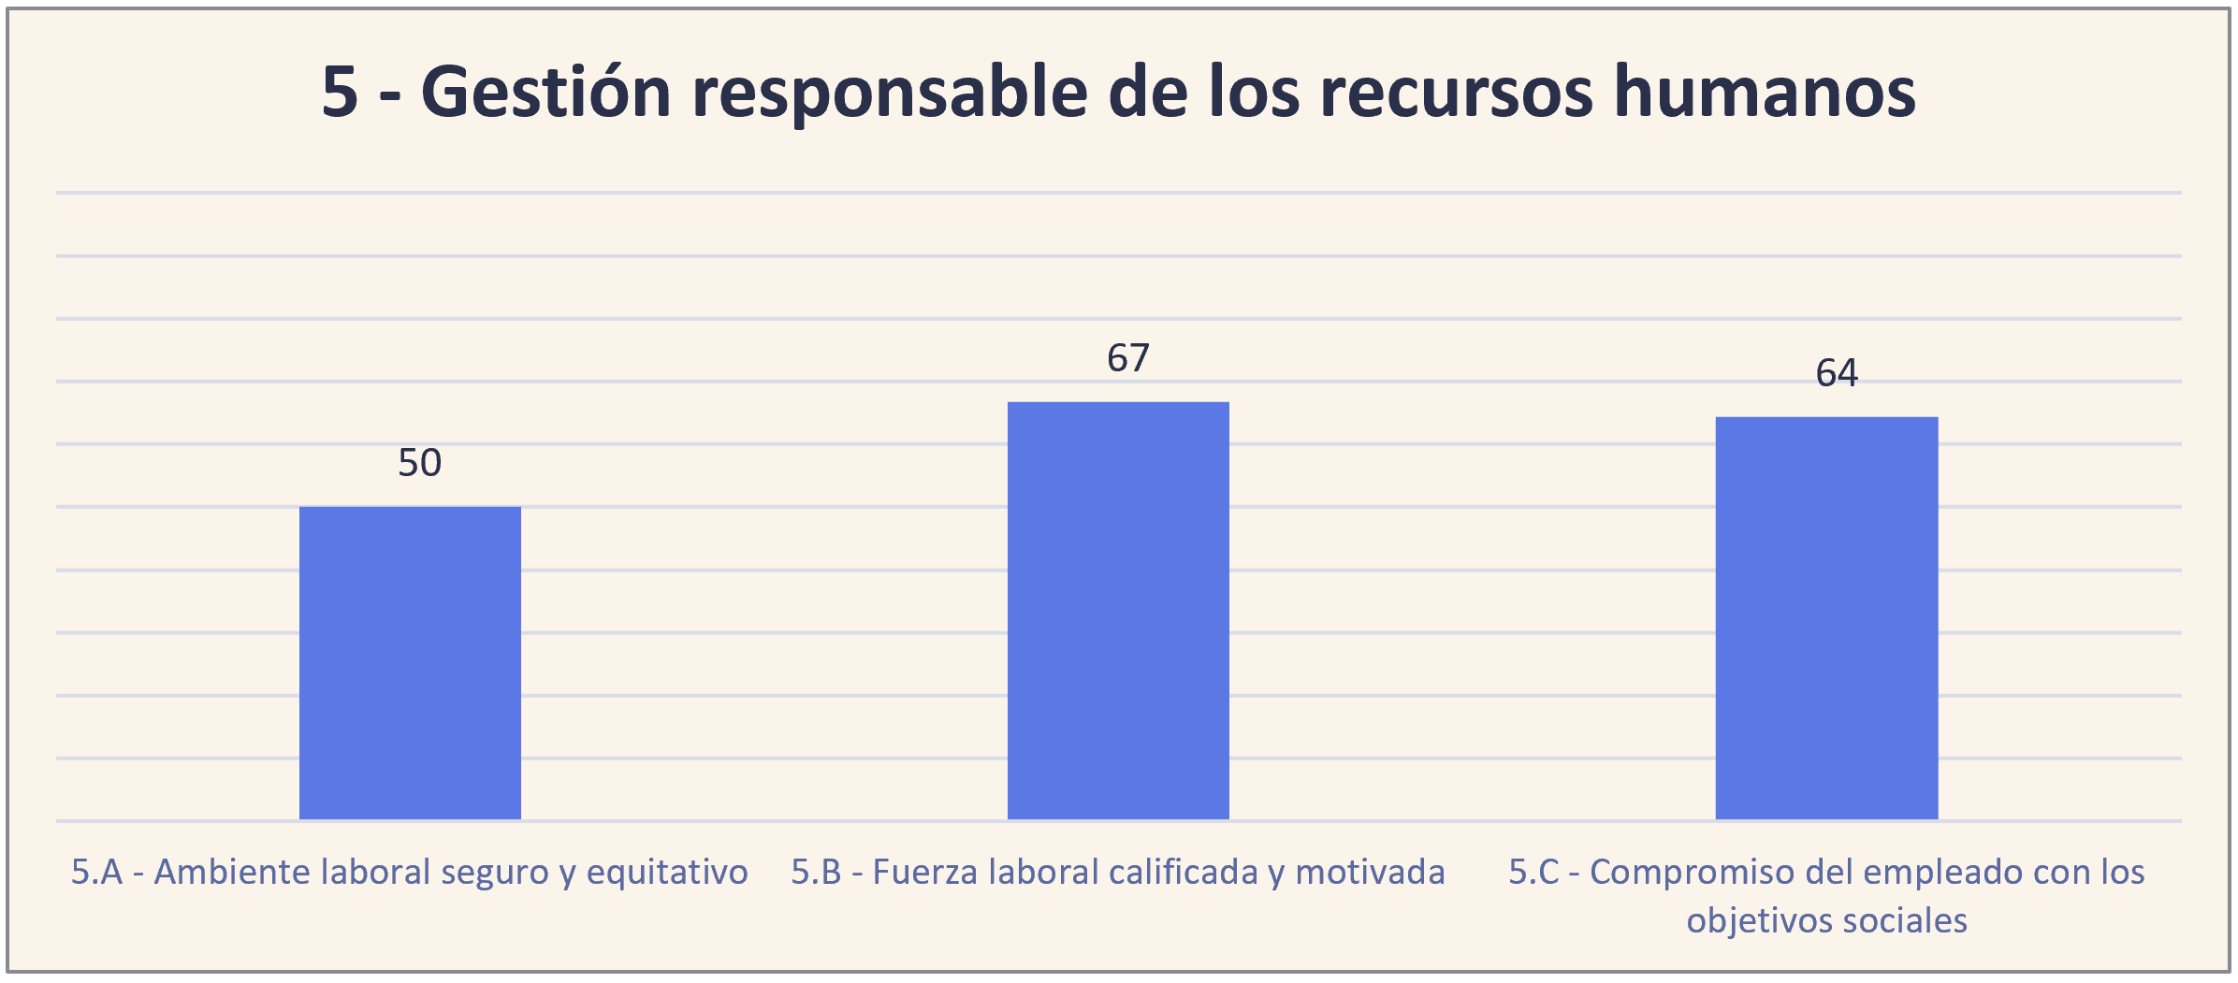

Crecimiento y rendimientos responsables (XX%)

Los estándares y orientaciones de la Dimensión 6 parten del supuesto de que, como empresa social, las decisiones y los resultados financieros de una institución deben reflejar sus objetivos sociales. Al igual que con otras empresas sociales, la clave es encontrar el equilibrio adecuado. A medida que las instituciones financieras crecen y se incorporan nuevos financiadores que pueden tener prioridades diferentes o buscar un equilibrio distinto, es muy importante que la IF cuente con políticas y prácticas institucionalizadas que respalden su propio equilibrio. Las 3 principales áreas de atención en esta Dimensión son la gestión del crecimiento, la fijación de precios y la utilización de los beneficios, de forma responsable, para lograr la sostenibilidad a largo plazo, así como alcanzar los objetivos sociales.

Resuma las actividades y esfuerzos de la IF según los 3 Estándares.

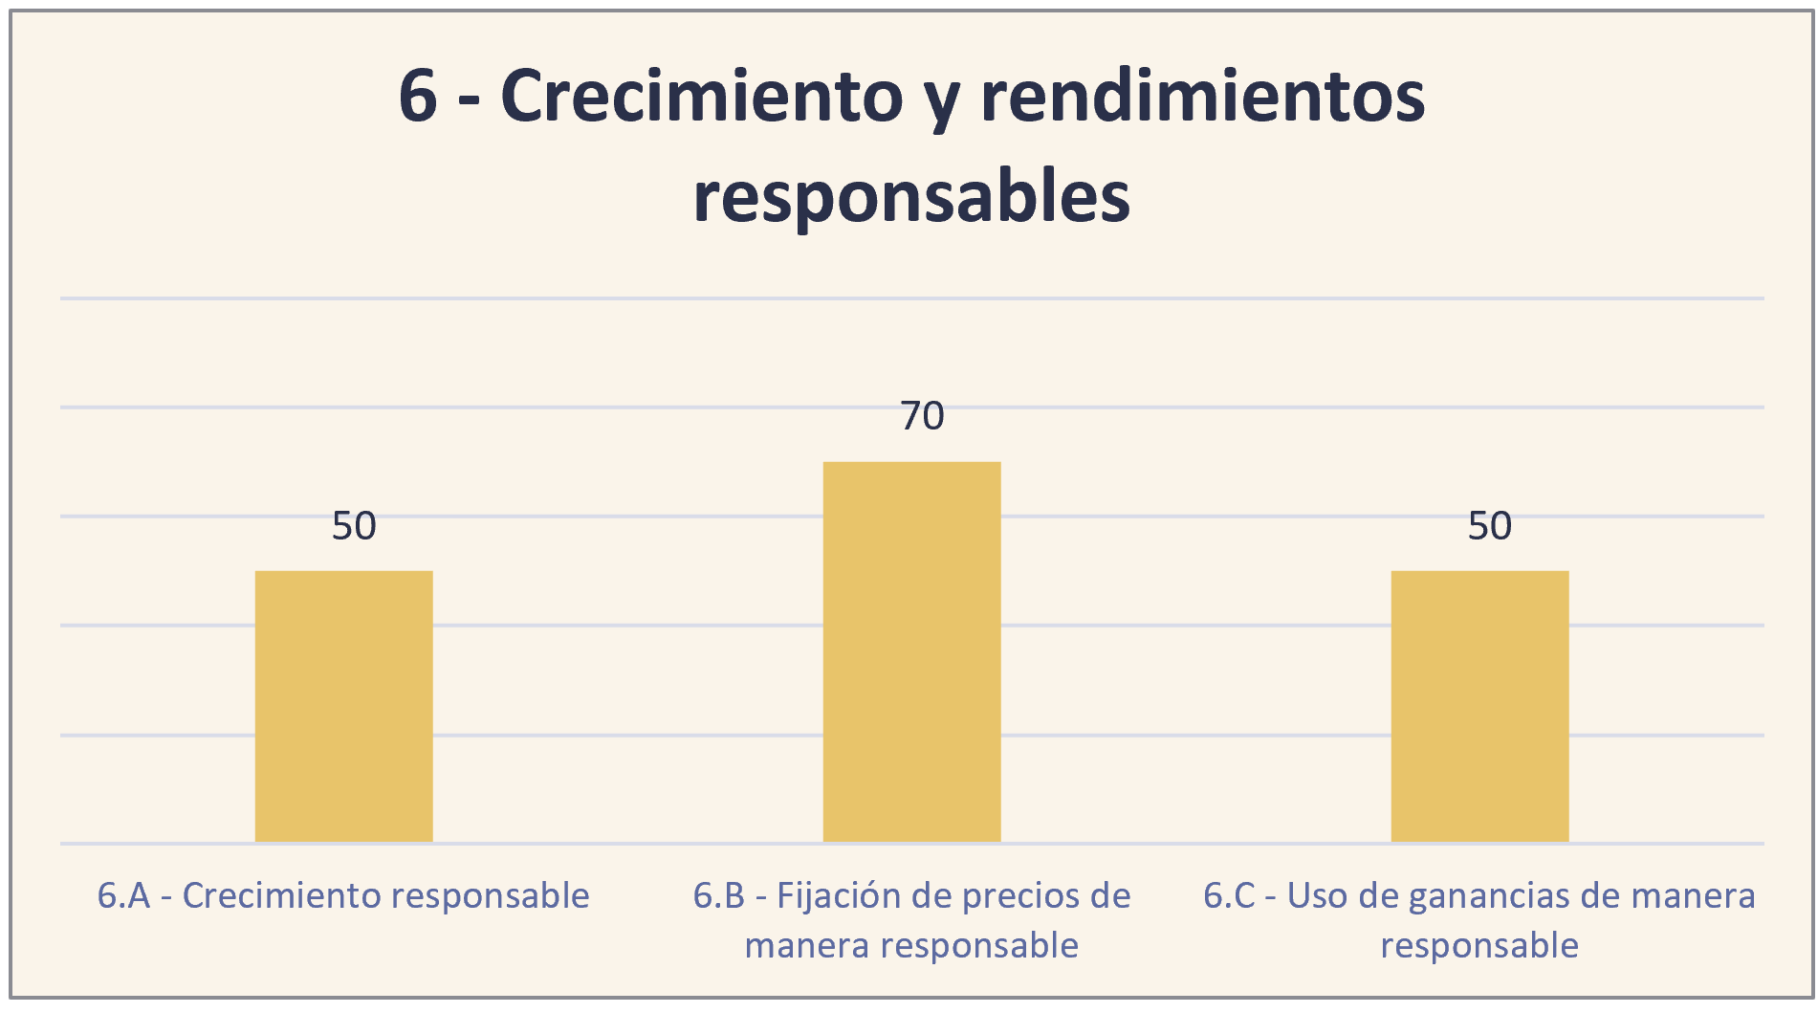

Gestión del desempeño ambiental (XX%)

En un contexto en el que el cambio climático y la degradación del medio ambiente afectan ya a todas las regiones de nuestro planeta, y en particular a las poblaciones más vulnerables, es evidente que los objetivos de sostenibilidad financiera y social no se bastarán si no se tienen en cuenta las cuestiones ambientales. Las IF deben comprometerse seriamente a mejorar su desempeño ambiental, evitando generar impactos negativos y contribuyendo a fomentar la adaptación al cambio climático, la mitigación de los riesgos ambientales y las soluciones regenerativas.

Resuma las actividades y esfuerzos de la IF según los 3 Estándares.

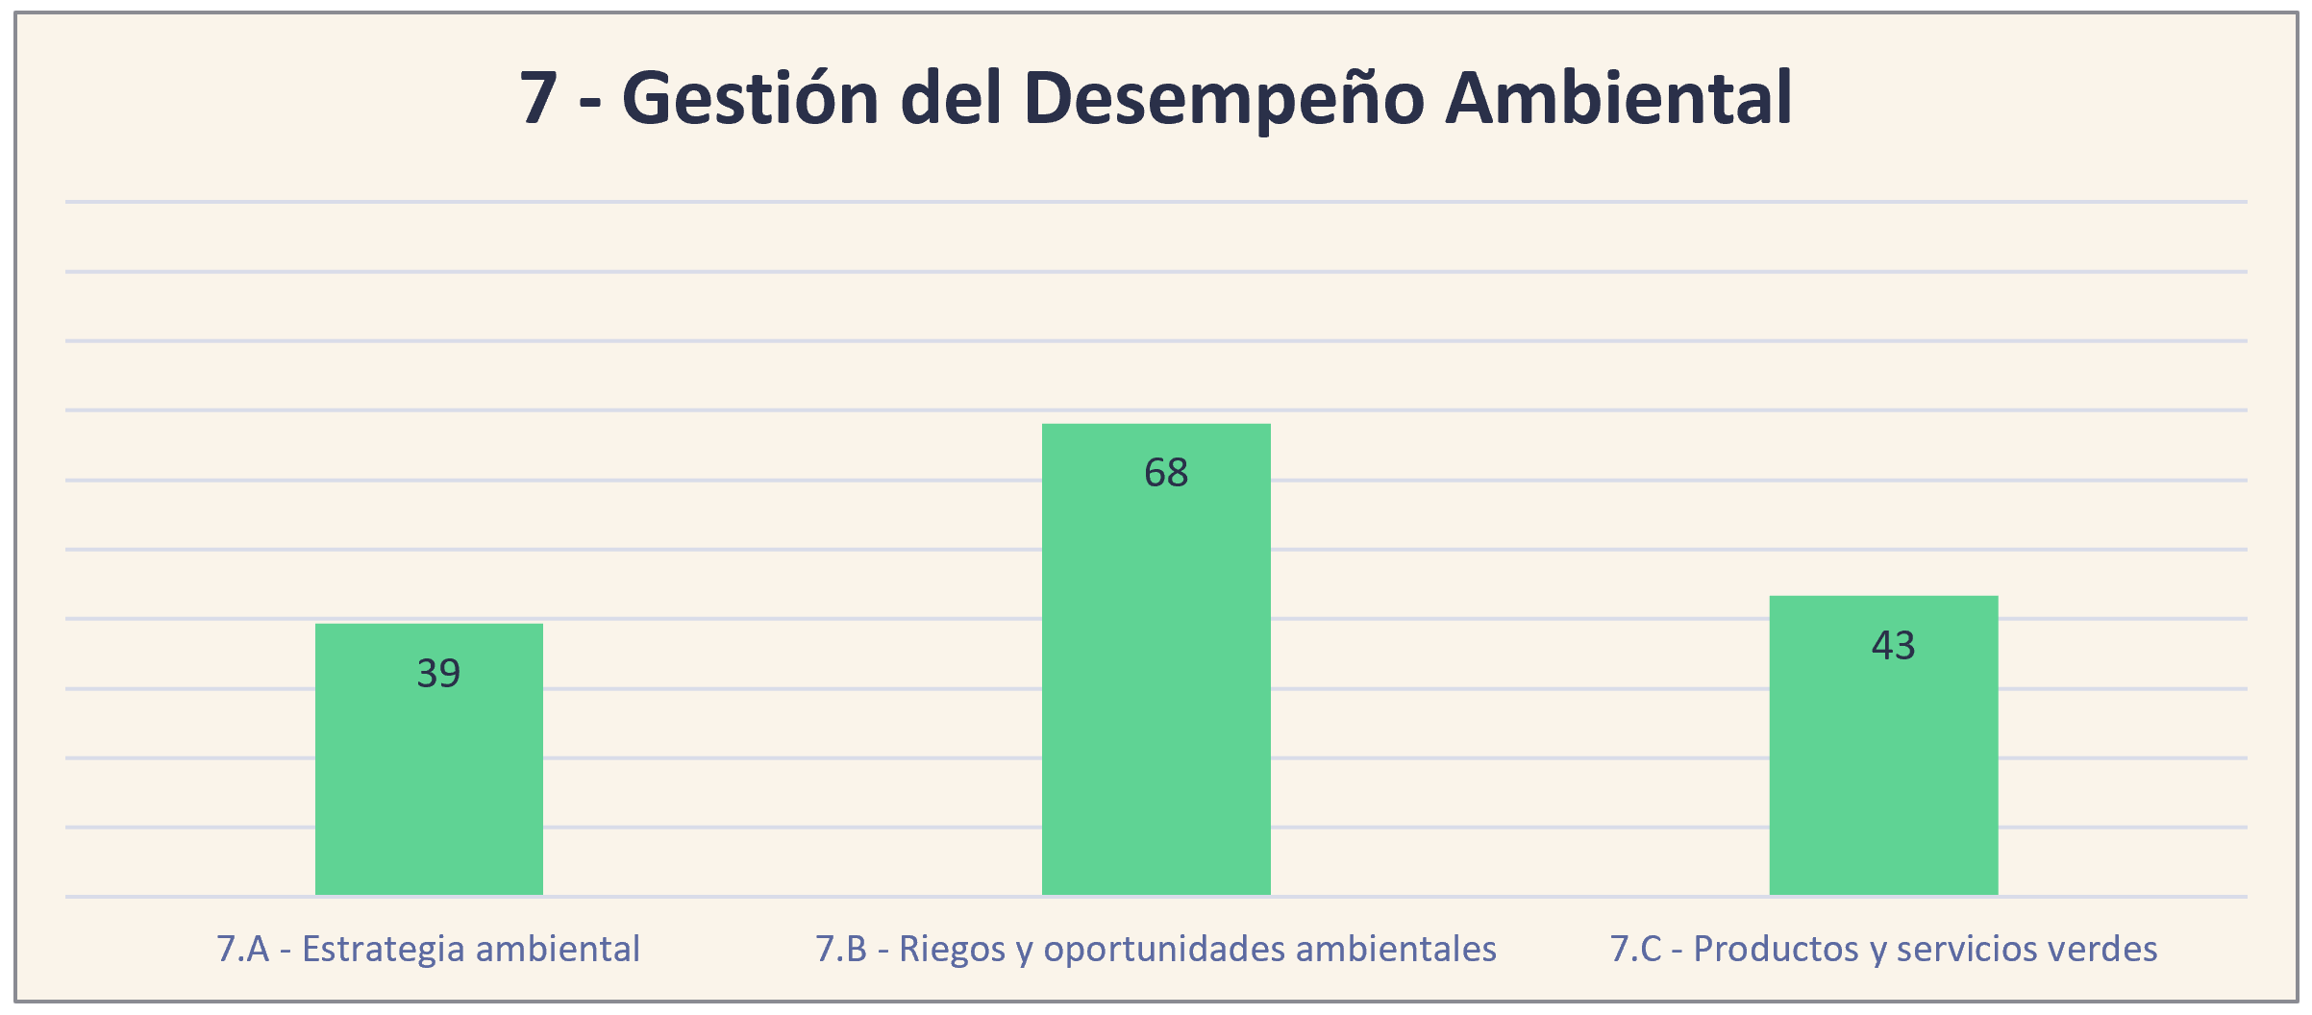

Conclusiones y recomendaciones
Resuma enfatizando los principales puntos fuertes de la IF e identificando 3 o 4 (¡no más!) áreas clave de mejora. Proponga medidas y acciones muy concretas para la institución financiera, abordando uno o dos temas clave, que podrían servirle de base para un enfoque de GDSA en su próximo plan de negocio. Estos deben ser los dos temas más prioritarios, a juicio del auditor social, teniendo en cuenta los resultados de SPI5, la misión y las prioridades estratégicas de la institución, y su presupuesto disponible para mejoras.

Propuesta de Plan de Acción
Con base en su conocimiento de los resultados de SPI5, las problemáticas más destacadas del entorno local, las prioridades estratégicas de la institución y la voluntad y capacidad de ésta para asignar presupuesto a las mejoras en materia de GDSA, los auditores sociales deberán elaborar un Plan de Acción para la IF que enumere las principales áreas de mejora. Estas acciones de seguimiento se deben priorizar por orden de importancia/factibilidad, empezando por las áreas que sería muy importante abordar y cuya solución no sería demasiado costosa. Este Plan de Acción debería ser examinado por la alta gerencia de la institución, idealmente para obtener su aceptación y aprobación para abordar los puntos de mayor prioridad en el próximo ciclo presupuestario.

Informes opcionales

SPI5 permite diferentes informes, así que no deje de incluir a continuación cualquiera de los que sean relevantes para la IF, por ejemplo los datos del PSF comparados con las referencias de la base de datos Cerise+SPTF.

Resultados de Protección al Cliente
Párrafo que resume los resultados generales sobre la protección al cliente. Ejemplo: [NOMBRE DE LA IF] cumple los Estándares de atención en tres de los siete principios, con prácticas excepcionales en el trato justo y respetuoso a los clientes, a pesar de una brecha en uno de los indicadores de este principio. Se necesitan pequeños ajustes para cumplir los Estándares en las áreas de precios responsables, trato justo y respetuoso de los clientes, privacidad de los datos de los clientes y serán necesarios ajustes algo mayores para cumplir los estándares de transparencia, principalmente debido al uso de tasas sobre saldo fijo.
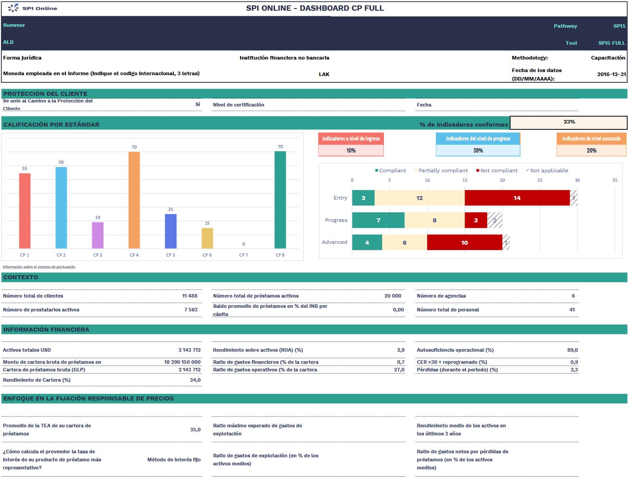
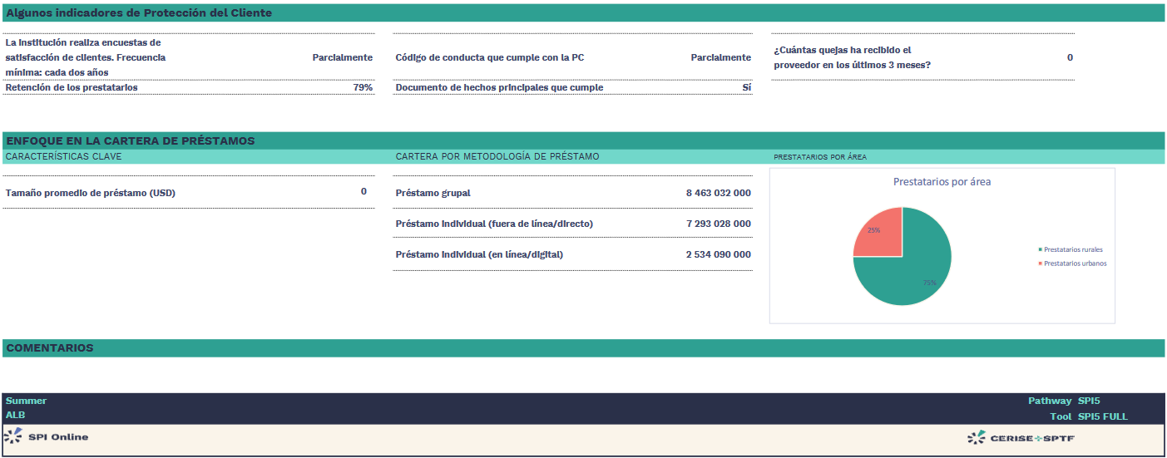
A continuación, el auditor puede resumir cada uno de los estándares de Protección al Cliente que se ponen en práctica (opcional)
Y si la IF está comprometida con el Camino para la PC, el auditor puede explicar si la institución está preparada para una certificación o no utilizando los gráficos del tablero de control CP Full para la certificación.
